Методична розробка на тему:
«Jigsawplanet: створення онлайн-пазлів»

Активні та інтерактивні методи навчання стають все більш популярними серед вчителів, оскільки вони допомагають активізувати навчально-пізнавальну діяльність учнів і розвивати такі важливі навички, як уважність, зосередженість, пошук і аналіз інформації.
Поняття «гра» в 21 столітті трактується по-різному. У більшості випадків гра вже не сприймається як розважально-дозвільна діяльність, гра переростає в спосіб навчання, виховання, розвитку, адаптації тощо. Сьогодні ігрові технології в області освіти отримали настільки сильний розвиток, що їх прийнято вважати окремим методом організації і проведення занять.
Графікація в освітньому процесі є одним з таких інноваційних підходів, який використовує активні та інтерактивні методи навчання, поєднуючи їх з елементами гри. Цей підхід забезпечує більш ефективне залучення учнів до навчального процесу та сприяє покращенню їхнього розумового розвитку.
Одним із видів імітаційного ігрового групового навчання є метод «Пазли» (англ. Jigsaw technique) - дидактичний метод групової роботи, розроблений в 1971 році американським психологом Еліотом Аронсоном. Основним елементом методу «Пазли» є пазл, який з англійської мови перекладається як «подив, замішання, загадка, головоломка, поставити в глухий кут, ламати голову, розібратися в чомусь, розплутати».
Онлайн-пазли є одним із засобів гейміфікації, які широко використовуються в освітньому середовищі. Вони можуть бути використані як спосіб навчання, розвитку, формування необхідних компетенцій, виховання, зняття психологічної інерції, адаптації тощо. Через те, що весь матеріал складається наочно в одну загальну картинку, де можна відстежити, як одне поняття пов'язується з іншим, - метод «Пазли» можна також вважати одним з методів візуалізації.
До основних педагогічних принципів при конструюванні і реалізації методу «Пазли» можна віднести наступні:
- принцип активності,
- принцип самостійності,
- принцип колективності,
- принцип моделювання,
- принцип проблемності,
- принцип виконання ролей,
- принцип динамічності,
- принцип результативності,
- принцип зворотного зв'язку (рефлексії ігрової дії),
- принцип «від більшого до меншого»,
- принцип єдності і цілісності.
Здобувачам освіти пропонується збирати картинку самим, відгадувати закодовану відповідь або складати розповідь, будувати логічний ланцюжок, пояснювати, чому деталі картинки склалися саме в такому порядку тощо. Завдання і тимчасові рамки його виконання викладач складає і встановлює в залежності від цілей і завдань, що вивчаються.
Таким чином, метод «Пазли» сприяє більш глибокому і осмисленому вивченню дисципліни, розвитку комунікативних, дослідних та творчих здібностей, згуртовує колектив, підвищує відповідальність перед одногрупниками, ініціативність, дозволяє надовго закріпити інформацію, так як представлений блок інформації асоціюється з конкретною людиною, його діями, інтонацією, формою подання інформації, крім того, нівелюється страх перед викладачем, так як основна частина роботи проводиться самостійно серед своїх товаришів, формує практичні навички застосування засвоєної інформації.
Jigsawplanet – безкоштовний онлайн-сервіс, за допомогою якого можна створювати власні пазли та ділитися ними у соціальних мережах чи вбудовувати у власний сайт.
Інтерфейс у програми доволі простий. Щоб створити власний «Пазл» необхідно виконати певні дії:
- Зареєструватися на сайті: https://www.jigsawplanet.com
- На Стартовій сторінці обрати опцію «Створити».
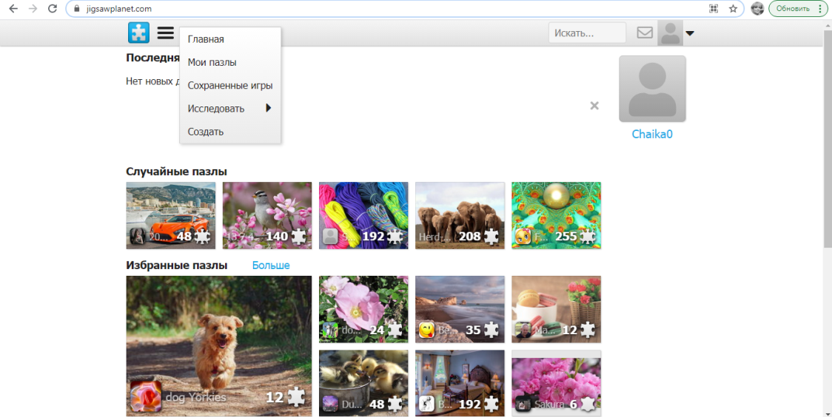

- Заповнити поля.
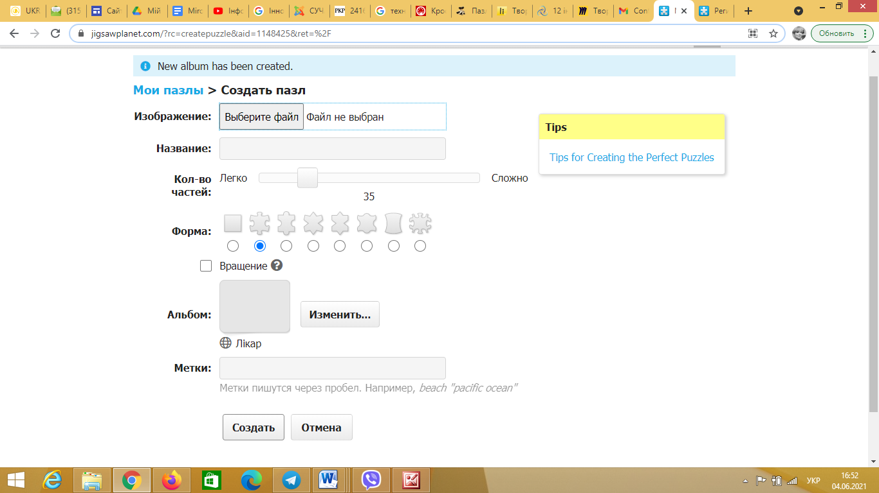
- Поділитися готовою роботою. Для цього потрібно скопіювати HTML-код вправи, поданий у полі «Вбудувати:» та перейшовши на потрібний сервіс, обрати режим роботи з HTML-кодами сторінки і вставити скопійований код.
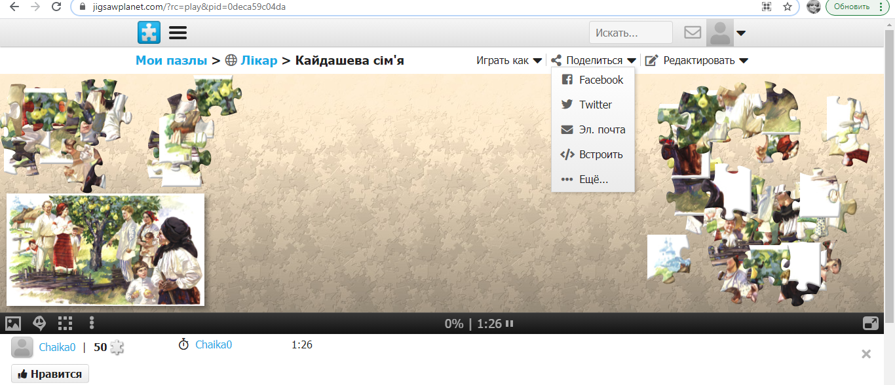
Отже, перспективи розвитку використання пазлів в навчальному процесі надають великі можливості, а саме:
- розширення технологічних можливостей: з розвитком технологій, зокрема, віртуальної реальності та штучного інтелекту, можливості використання пазлів у навчанні значно зростають. Інтерактивні пазли з більш складною структурою, відображенням реалістичних об'єктів та використанням спеціальних ефектів стають доступними, що дозволяє створювати більш реалістичні навчальні сценарії;
- розвиток колаборативного навчання: використання пазлів сприяє співпраці та взаємодії між учнями, а це відповідає сучасним підходам до навчання, які акцентують на спільній побудові знань і комунікації. Розвиток онлайн-інструментів дозволяють колаборативно працювати над пазлами у режимі реального часу, забезпечують зручність та ефективність спільної роботи групи учнів над вирішенням навчальних завдань;
- поглиблення знань і розуміння: використання пазлів допомагає учням активно зануритись у вивчення нового матеріалу. Вони можуть використовуватись для візуалізації абстрактних понять, структуризації інформації та зміцнення зв'язків між різними елементами. Це сприяє глибокому розумінню матеріалу і покращує його запам'ятовування;
- розвиток критичного мислення: пазли можуть бути використані для створення завдань, які стимулюють учнів розв'язувати складні проблеми, аналізувати інформацію, встановлювати логічні зв'язки і робити висновки. Це сприяє розвитку критичного мислення, творчості та вміння робити власні висновки;
- стимулювання співпраці та комунікації: використання пазлів може бути засобом спільної роботи в групах. Учні мають можливість обговорювати ідеї, спілкуватись, ділитись знаннями та розвивати комунікативні навички. Це сприяє формуванню колективного спіриту, взаємодопомозі та розумінню інших точок зору;
- мотивація та зацікавленість: використання пазлів у навчальному процесі може зробити навчання цікавим, захоплюючим та стимулювати мотивацію учнів. Елементи гри, виклик та досягнення можуть бути використані для створення ситуацій успіху та задоволення від досягнення результатів;
- індивідуалізація навчання: пазли можуть бути адаптовані до різних потреб та рівнів навчання. Вони дозволяють вчителям створювати індивідуальні навчальні сценарії, які враховують рівень знань та інтереси кожного учня. Пазли можуть бути налаштовані на різний рівень складності, забезпечуючи індивідуальний підхід до кожного учня та його потреб у навчанні.
Загалом, розвиток використання пазлів у навчанні має великий потенціал у поліпшенні якості освіти, розвитку навичок учнів та підвищенні їх мотивації до навчання. Із появою нових технологій та педагогічних підходів, використання пазлів у навчанні буде продовжувати розширюватись та еволюціонувати, надаючи нові можливості для ефективного та захопливого навчання.

